资讯：
《中国不怕石油危机》
对冲研投 2026年3月29日 12:06
https://mp.weixin.qq.com/s/vBTaMNAivdR9po0Di-4rzw
图片：
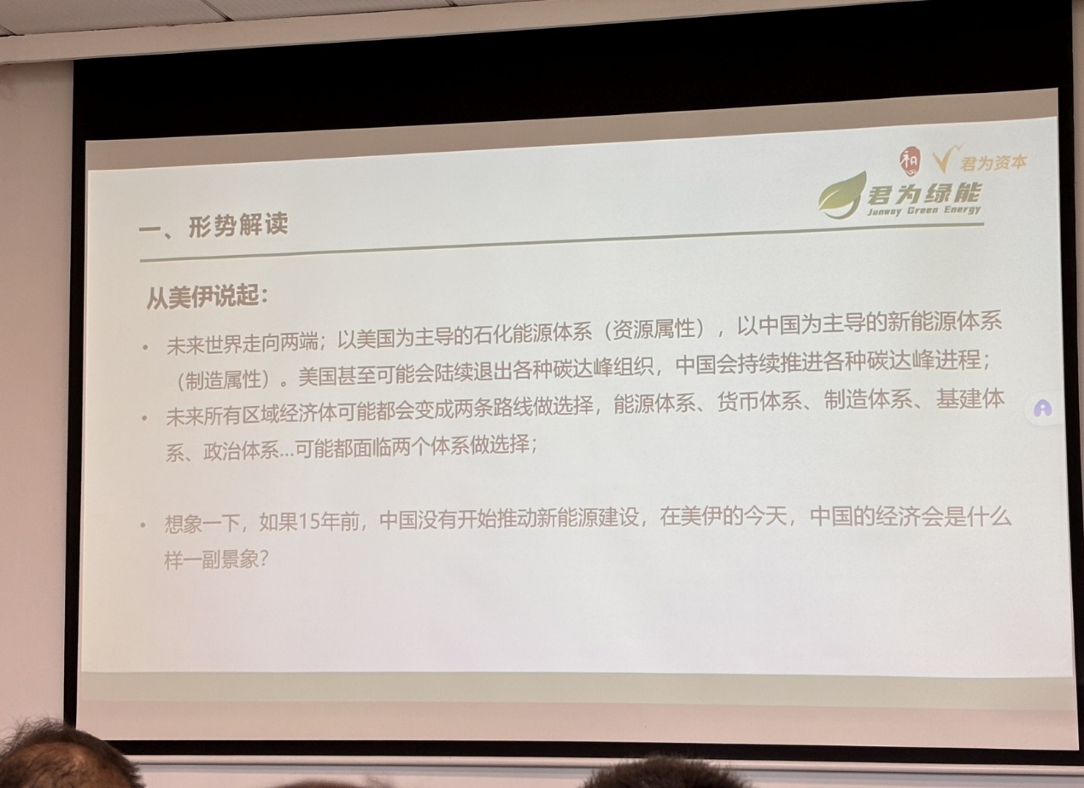

覆盖渠道投研大咖晚间交流：
“上述资讯资料《中国不怕石油危机》，讲得很粉红，不过也值得看下。这让我想到周末参加学习的一个PPT图片（上述）。其实，很多时候，我们批评政策、批评执行，还有很多我们甚至都不敢去公开批评的内容。但是，人无完人， #￥*……%……也没有完美的。在这些很多的林林总总中间，还是有很多我们这个国家的可贵之处，并且我们要深深了解并且理解我们的这种优势。，要通过我们大家的努力，把这种优势在实业中发挥出来，然后在金融市场体现出来，打出优势，再用金融的优势去反哺实体。此系我们这一代从业者的责任！”

